國立武陵高中99學年度第一學期高一數學第一次段考題目卷
一、多選題(共20分)
(每題5分，錯一個選項得3分，兩個得1分，3個以上該題以零分計算)
1.舞靈利用綜合除法求2x⁴＋x³＋5x²＋2x＋3除以2x－a得餘式18，其算式如下，
則下列何者正確？
(A) a＞0 (B) c＞0 (C) f＜0
(D) g＞0 (E) d＋g＞26

2. 若a、b為有限小數或循環小數，且，c、d為無限不循環小數，
則下列敘述何者正確？
(A) a、b為有理數，c、d為無理數 (B)為無限不循環小數
(C)為無限不循環小數 (D) cd為無限不循環小數
(E) bd為無限不循環小數

3. 設a，b，c，d為實數且abcd≠0，直線L₁：y＝ax＋b，直線L₂：y＝cx＋d，
則就下圖討論，下列何者正確？
(A) a > 0 (B) a> 1 (C) c > a (D) b > d (E) a＋b > c＋d
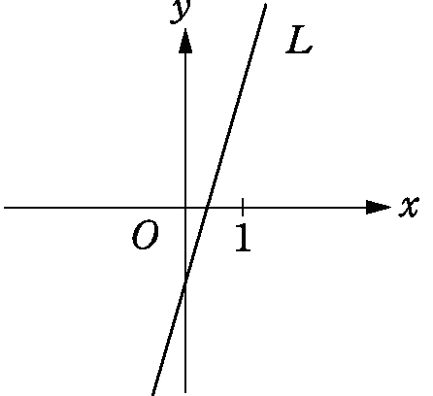
L₂
₁
4. 二次函數f(x)＝ax²＋bx＋c的圖形為一拋物線Γ，若a > 0 ，b< 0，c< 0，則下 列何者正確？
(A) Γ的開口向上 (B) Γ與x軸交於兩點 (C) Γ的頂點在第四象限
(D) Γ與y軸不相交 (E) Γ通過所有象限

二、填充題 (共60分，每格6分)
1. 二次函數y＝－x²—2x＋1的圖形，各沿x軸正向移動二個單位，y軸方向向
上移動六個單位，最後方程式為________。

2. 的圖形在上方，求的範圍＝ 。

3. 二次函數y＝ax²＋bx＋在x＝－1時有最大值5，則數對 ( a , b )＝________。

4. 不等式$\left|x−2\right|−\left|x+3\right|+x<0$的解為 ________。

5. 若，，求的範圍

6. 兩正數 a , b滿足a²＋b²=4 ，試求( a +b )²之最大值＝______。

7. 已知多項式f (x)除於x－2、2x－1的餘式各為1與－2，
則以 ( x－2 ) ( 2x－1 )除f (x)的餘式為________。

8. ( 375x⁵－699x⁴－35x³＋9x²＋37x＋15 ) ÷ ( 77x－77 )之餘式為 。

9. 除以的餘式為，除以之餘式為，求除以
的餘式為 。

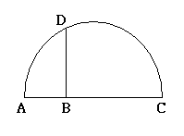
10. 平面上有共線三相異點A、B、C，B介於A、C之間，
、，若以為直徑作一
半圓，過B作垂直線交半圓於D，的長度可化
簡為(其中a、b都為正整數)，則數對( a , b)=

三、計算題(共20分，每題10分，需有詳細過程，若無計算過程不予計分)
1. 設 f（x）＝x³－8x²＋25x－32：
(1) 將 f（x）表成（x－2）的多項式，即 f（x）＝a（x－2）³＋b（x－2）²＋c（x－2）＋d，
則序組（a，b，c，d）＝ 。 ( 4分 )
(2) 以（x－2）² 除 f（x）之餘式為 。 ( 3分 )
(3) 求 f（1.99）的近似值為 。（四捨五入取小數點後二位數字）( 3分 )

2. 已知垂直拋體運動的高度與時間的關係為
，(為拋體到達地面的時間)，
其中為物體的初速(朝上為正，朝下為負)，為物體原本離地面的高度。
現在若於距離地面24.5公尺處垂直朝上發射一顆石頭，初速為49(公尺/秒)，
試問：
(1)石頭經過幾秒後達到最高點？此時距離地面幾公尺？ ( 3分，3分 )
(2)經過多少秒落回地面？( 4分 )

國立武陵高中99學年度第一學期高一數學第一次段考答案卷
一年 班 號 姓名
一、多選題(共20分)
(每題5分，錯一個選項得3分，兩個得1分，3個以上該題以零分計算)
1. BD | 2. AE
3. ABE | 4. ABCE

二、填充題 (共60分，每格6分)
1.  y＝－x²＋9 | 2. | 3.  (－6 ,－12 ) | 4.  -1<x<5, x<-5 | 5.
6.  8 | 7.  2x－3 | 8.  －298 | 9. | 10.  (3,4)

三、計算題(共20分，每題10分，需有詳細過程，若無計算過程不予計分)
1. (1) （1，-2，5，－6）( 4％)  (2) 5x－16 ( 3％)  (3) －6.05 ( 3％) | 2. (1) 5秒，147公尺 ( 3％，3％)  (2) 秒 ( 4％)
國立武陵高中99學年度第一學期高一數學第一次段考答案卷
一年 班 號 姓名
一、多選題(共20分)
(每題5分，錯一個選項得3分，兩個得1分，3個以上該題以零分計算)
1. | 2.
3. | 4.

二、填充題 (共60分，每格6分)
1. | 2. | 3. | 4. | 5.
6. | 7. | 8. | 9. | 10.

三、計算題(共20分，每題10分，需有詳細過程，若無計算過程不予計分)
1. | 2.

